Temat dnia: Pierwszy motyl
Zapoznanie z budową motyla.
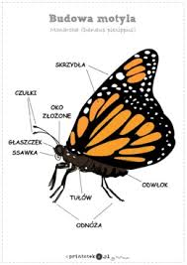
Ciało motyla jest zbudowane z trzech części: głowy, tułowia, odwłoka. Na głowie motyl ma parę oczu (złożonych), parę czułków oraz ssący aparat gębowy. Tułów składa się z trzech segmentów, na których znajdują się trzy pary odnóży. Od tułowia odchodzą dwie pary skrzydeł pokrytych łuskami.
Oglądanie zdjęć/obrazków różnych motyli, porównywanie ich wielkości, barwy. Próby wypowiedzi całymi zdaniami.
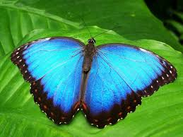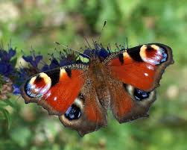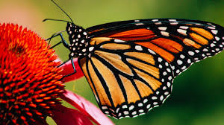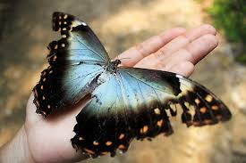
Poznanie poszczególne etapy rozwoju motyla.
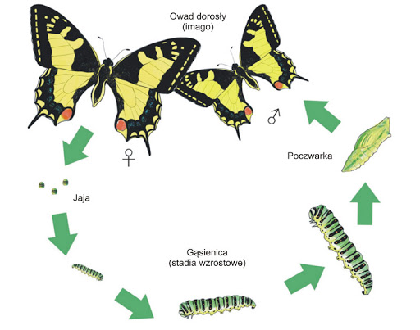
Zabawa ruchowa Jakie zwierzęta się poruszają?
Dzieci poruszają się naśladując ruchy zwierzątek - żabki, bociany, motylki, koniki polne.
Karty pracy k. fioletowa 57-58.
Praca plastyczna Mój motyl
Potrzebny będzie kolorowy papier, nożyczki, rolka po papierze toaletowym.
Jeśli nie mamy w domu kolorowego papieru może być zwykła biała kartka. Na kartce dzieci rysują skrzydła motyla i je ozdabiają. Potem wycinają i przyklejają do rolki. Rolkę również ozdabiamy lub oklejamy kolorowym papierem. Proponuję najpierw przyłożyć rolkę do kartki, aby narysować odpowiedniej wielkości skrzydła .
Poniżej zamieściłam propozycje
